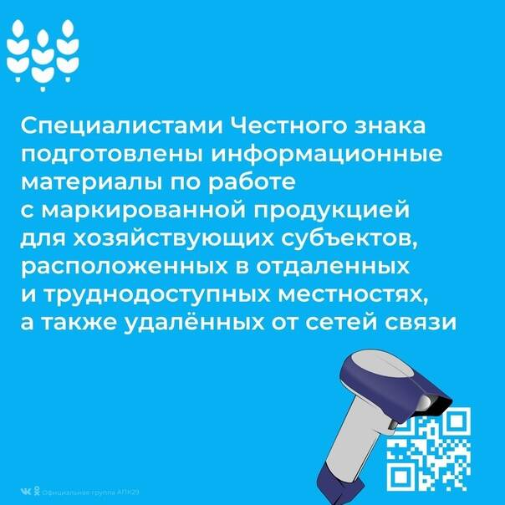
https://help.markirovka.ru/hc/ru/community/posts/8472409572753-Работа-с-маркированным-товаром-в-отдаленных-и-труднодоступных-местностях

